**Решение 2 задачи**

Есть два спутника и передача сообщения между ними затруднена/невозможна из-за помехи между ними, но у спутников (обоих) есть канал связи земля-спутник.

Мы можем помочь спутникам восстановить связь, если создадим пару связанных квантов и распределим её между спутниками.

Соответственно передача сообщения будет идти благодаря связанным квантам, посланных по каналу с земли.

Для этого мы используем метод "телепортации квантов".

Квантовые состояния двух кубитов, где 0 — управляющий, не меняются при использовании вентиля CNOT. Этот вентиль получает два кубита на вход и имеет два кубита на выходе. Один из входных кубитов является управляющим, а второй — управляемым.

Если управляющий кубит находится в состоянии 0, то состояние второго кубита не меняется. В противном случае, если состояние управляющего кубита 1, то к второму кубиту применяется операция NOT.

Например, при применении вентиля CNOT к состоянию, где первый кубит находится в состоянии суперпозиции $\frac{|0⟩ + |1⟩}{\sqrt{2}}$, а другой — в состоянии |0⟩, конечное состояние будет запутанным: $\frac{|00⟩ + |10⟩}{\sqrt{2}}$ → $\frac{|00⟩ + |11⟩}{\sqrt{2}}$

Общий случай решения задачи Алиса-Боб:

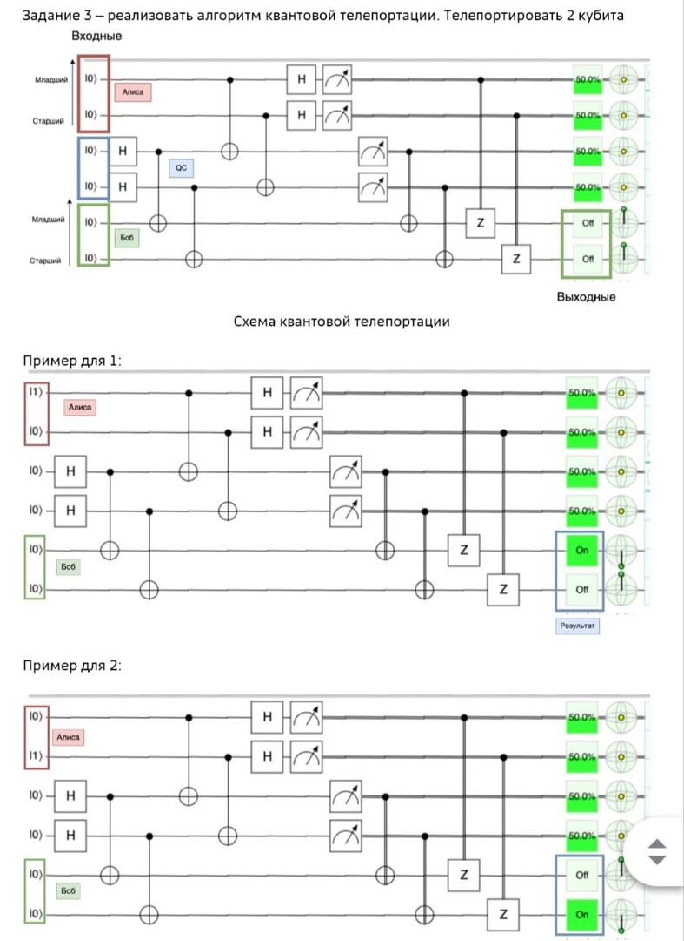



Решение для данной задачи

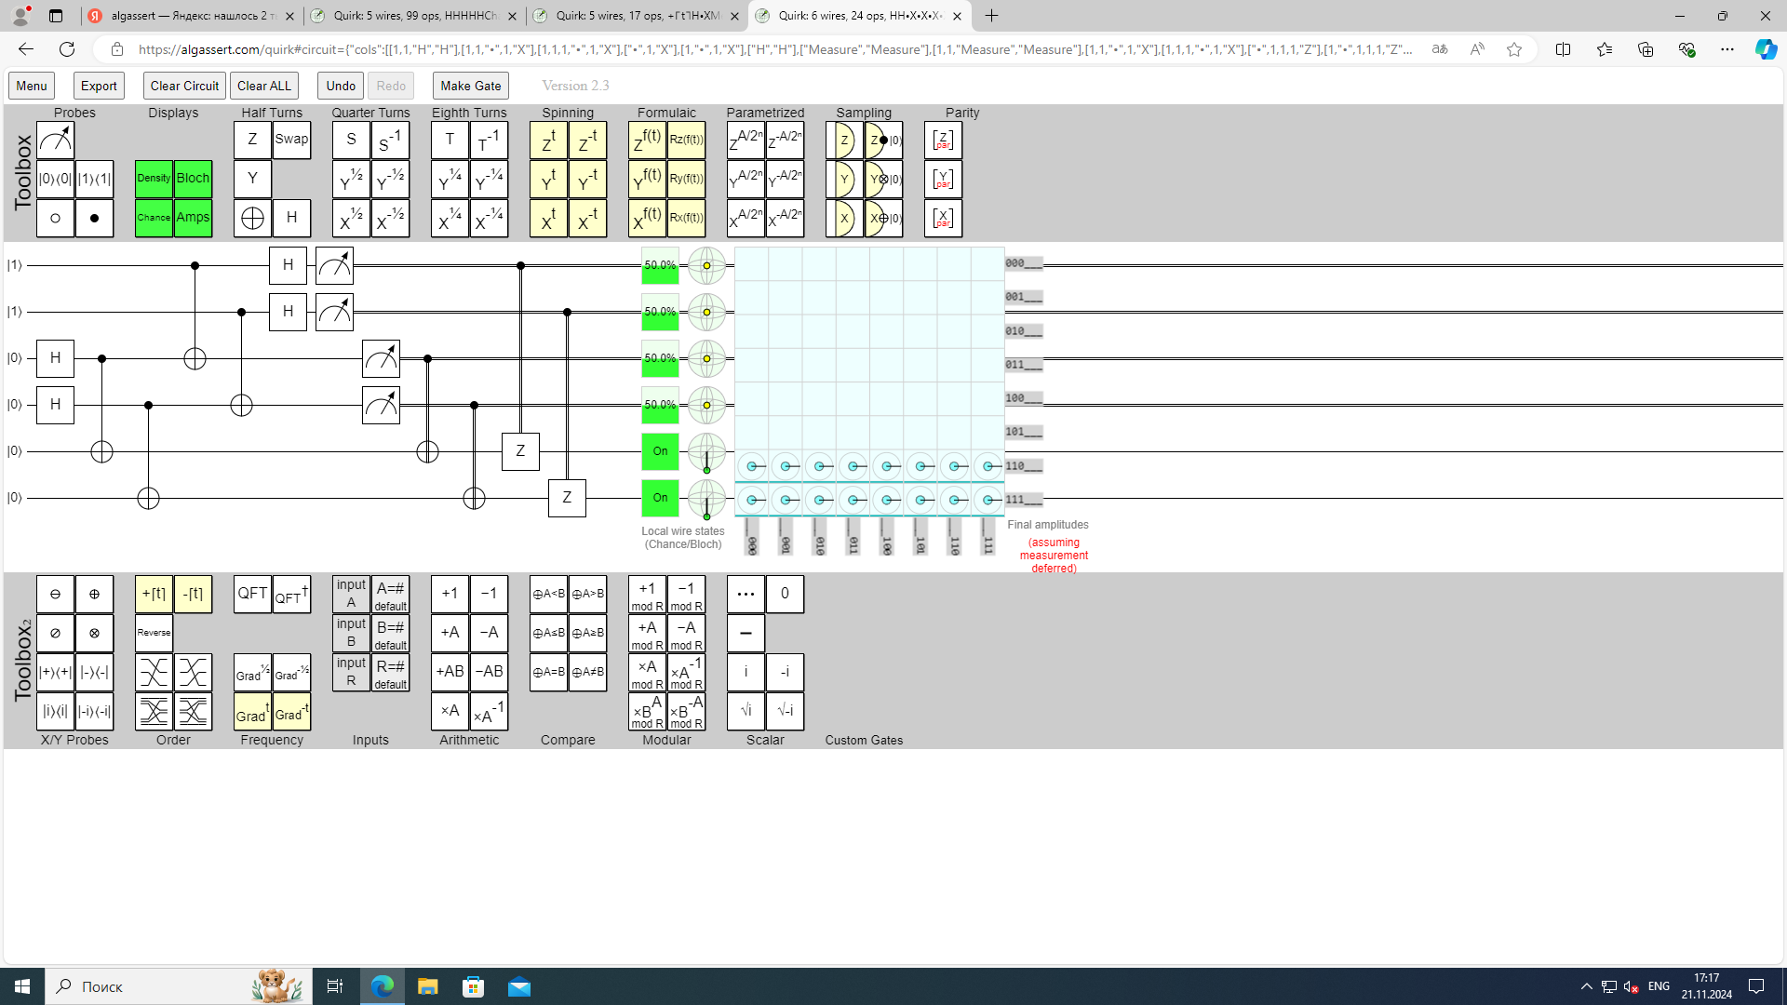

https://algassert.com/quirk#circuit=%7B%22cols%22%3A%5B%5B1%2C1%2C%22H%22%2C%22H%22%5D%2C%5B1%2C1%2C%22%E2%80%A2%22%2C1%2C%22X%22%5D%2C%5B1%2C1%2C1%2C%22%E2%80%A2%22%2C1%2C%22X%22%5D%2C%5B%22%E2%80%A2%22%2C1%2C%22X%22%5D%2C%5B1%2C%22%E2%80%A2%22%2C1%2C%22X%22%5D%2C%5B%22H%22%2C%22H%22%5D%2C%5B%22Measure%22%2C%22Measure%22%5D%2C%5B1%2C1%2C%22Measure%22%2C%22Measure%22%5D%2C%5B1%2C1%2C%22%E2%80%A2%22%2C1%2C%22X%22%5D%2C%5B1%2C1%2C1%2C%22%E2%80%A2%22%2C1%2C%22X%22%5D%2C%5B%22%E2%80%A2%22%2C1%2C1%2C1%2C%22Z%22%5D%2C%5B1%2C%22%E2%80%A2%22%2C1%2C1%2C1%2C%22Z%22%5D%5D%2C%22init%22%3A%5B1%2C1%5D%7D